Quilacahuín, agosto 10 del 2018.-

Misión Quilacahuín S/N
Fono: 1974327
CIRCULAR N° 21

Estimados(as) MADRES, PADRES Y APODERADOS(AS) del Colegio Quilacahuín
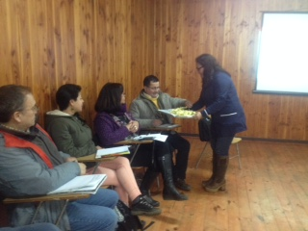
Mari mari pu lamngen, mari mari pu peñi; mari, mari monkü ta eimun. Kumelekaimun ta fachantü ta mi muchulla.

GPT
El día martes 7 en reunión de profesores se realizaron talleres técnicos de equipos de trabajo en las asignaturas de Ciencias, Educación Física y Religión, cuyo objetivo es implementar el curriculum y establecer estrategias para mejorar aprendizajes.
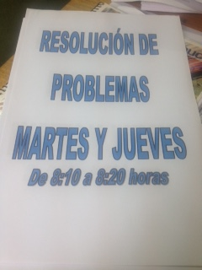
El día jueves 9 se reunieron los equipos de trabajo en diversas asignaturas y se llevó a cabo el seguimiento y monitoreo de tutorías en apoyo académico y formativo a los estudiantes, estrategia dirigida por especialistas integrantes de América Solidaria y profesores jefes.
HABILIDADES DE RESOLUCIÓN DE PROBLEMAS; MATEMÁTICA
Los días martes y jueves en todos los cursos en el horario de acogida junto a su profesor jefe los estudiantes desarrollan habilidades transversales resolviendo problemas de la vida cotidiana, juegos de memoria, juegos lúdicos con el objetivo de contribuir a la mejora de aprendizajes.
AMERICA SOLIDARIA
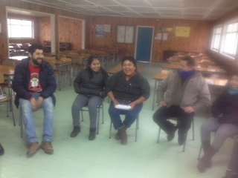
El miércoles 8 y jueves 9 en reunión de apoderados de los cursos 6° básico y 2° medio; Psicólogo y Asistente Social realizaron talleres formativos con apoderados. Experiencia enriquecedora ¡Muy Bien!
ESPECIALIDAD
El viernes 03 de agosto se realizó una socialización del Manual de apoyo a la trayectoria educativa para estudiantes de educación técnica profesional. En ella se analizaron temas relacionados con las prácticas profesionales, requisitos y titulación de técnicos agropecuarios. Además durante la jornada se dio a conocer la posibilidad de acceder a la Beca Semillero Rural que permite a estudiantes de cuarto medio de establecimientos técnico-profesionales realizar cursos de especialización técnica en Nueva Zelanda, a través de prácticas profesionales en el área de fruticultura y lechería.
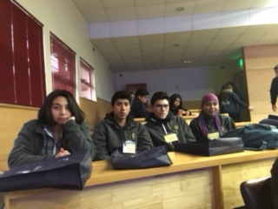
Esta actividad fue dirigida a los estudiantes de cuarto Año medio que egresan este año de la especialidad en ella participaron la Sra. Pamela Alvarado Psicóloga del colegió y el profesor de la especialidad agropecuaria Rodrigo Beyer.
El día jueves 9 los estudiantes de la especialidad agropecuaria; Grace Vivar, Yulisa Oyarzo, Juan Cárdenas de 3°año medio y Fernando Martínez de cuarto año medio, acompañados por Srta.liliana Aguilar Voluntaria AS y Profesor de especialidad Rodrigo Beyer . Representaron al Colegio en el Campamento tecnológico realizado ayer en La escuela de ingeniería de la Universidad Austral de puerto Montt.
Los estudiantes fueron capacitados en comunicación efectiva y prototipado, habilidades que deberán posterior aplicar en sus respectivos proyectos que están desarrollando en el concurso de Innovación Joven SAVIA LAB versión 2018.
EUCARISTÍA MENSUAL
Con buena asistencia se celebró la Eucaristía mensual el miércoles 8. La celebración se vinculó al “día del niño”, al inicio del segundo semestre y al “Mes de la Solidaridad”. Aunque algunos pocos estudiantes no tuvieron un comportamiento adecuado, creemos que nos hace bien como comunidad tener una vez al mes una misa en la que presentemos algunas intenciones y nos unamos a Jesucristo que se nos ofrece como alimento espiritual y compañero de camino.
MAL TIEMPO… BUEN ESPÍRITU
El martes 7 hizo frío y llovió todo el día, pero trabajamos normalmente. El miércoles 8, a pesar de caminos con problemas y de que en muchos colegios se suspendieron las clases, aquí hubo buena asistencia y trabajamos todo el día. Solo algunos alumnos se retiraron antes en lancha hacia el sector Trinidad, para evitar problemas mayores. Jueves y viernes fueron días normales, aunque con baja asistencia de alumnos que habitan en sectores que quedaron incomunicados. Agradecemos a todos su buen espíritu, incluyendo por cierto a los conductores de los furgones que hacen diariamente recorridos exigentes.

NUTXAM
Un grupo de estudiantes y apoderados, disminuido por las condiciones climáticas y de acceso, realizó igualmente el nutxam que se había programado para el miércoles 8. Conversaron largamente sobre temas como la educación intercultural, la relación con el estado y sus programas, la cultura e historia mapuche, la responsabilidad que los niños y jóvenes mapuches tienen de formarse para responder a los retos del futuro, que son muchos. El Director también participó en este nutxam.
VISITA DE LA SUPERINTENDENCIA DE EDUCACIÓN
El jueves se realizó al Colegio una visita programada de fiscalización por parte de la Superintendencia de Educación. Los inspectores revisaron la documentación y procesos relativos al reconocimiento oficial del colegio y las obligaciones que de esto derivan. Fue un trabajo intenso y quedamos contentos de no haber fallado en nada fundamental y de no haber recibido observaciones graves. El Director y la Encargada de Convivencia Escolar recibieron algunas recomendaciones para optimizar el Reglamento Interno, las que ciertamente consideraremos con la Comunidad Educativa. Quedamos agradecidos y satisfechos de esta visita de fiscalización, en el marco de la normativa vigente.
FERIA VOCACIONAL
Hoy viernes 10 una delegación de estudiantes junto los Psicólogos del colegio participaron de la Feria Vocacional con un stand en la Esc. Carlos Condell promocionando nuestro colegio
PACE
Estudiantes PAT próxima remedial el día martes 14 desde las 11:30 a 13:20 hrs. los estudiantes PAT de cuarto medio tendrán acompañamiento en las asignaturas de Lenguaje y Matemáticas. Deben traer sus guías y no faltar.
REGALOS POR BUENA ASISTENCIA
Los alumnos y las alumnas que tuvieron 100% de asistencia en el primer semestre pasaron a retirar su regalo a la oficina del Director. Se llevaron miel y conservas producidas por nuestra especialidad Técnico Profesional, y algunos recibieron también un cuaderno u otro objeto.
CONVIVENCIA ESCOLAR – No al mal uso de los medios tecnológicos
En la sociedad actual existe un tipo de violencia que tenemos que rechazar y evitar. Se trata del uso de la tecnología para realizar agresiones, burlas o amenazas a través de correos electrónicos, chat, blogs, facebook, instagram, mensajes de texto u otros medios tecnológicos. Si algún estudiante recibe este tipo de violencia, debe conversar con sus padres y educadores, quizá denunciar el hecho y no responder ni agrandar el problema. (ver pg. 99 de nuestra Agenda Escolar).

CITACIONES IMPORTANTES
1.- Desayuno compartido apoderados Programa de Integración Escolar PIE
Jueves 16 de agosto, a las 9:00 hrs en sala verde. ¡No olvides algo para compartir!
2.- Reuniones de apoderados
8° Básico: jueves 16 de agosto, a las 8:30 hrs. en su sala.
4° Medio: martes 14 de agosto, a las 8:30 hrs. en su sala.

Chilkatuymün ta mañuntuaymün pu lamngen, pu peñi ka kom puche fey muten peukallal,
(Eso sería todo, muchas gracias a todas las personas por haber leído este mensaje. ¡Hasta pronto!)

JOSÉ REYES SANTELICES
DIRECTOR
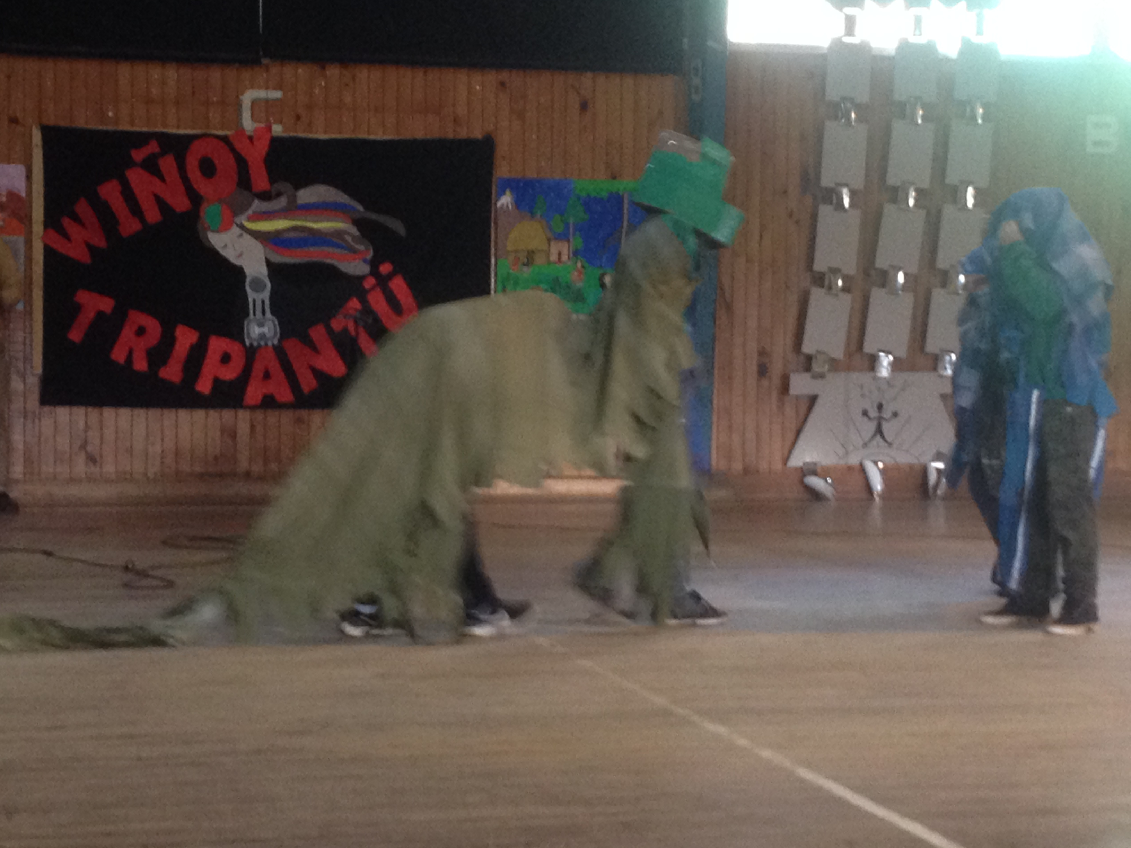 COLEGIO QUILACAHUÍN

